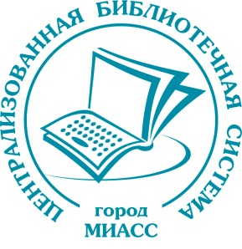
Утверждаю:
Директор МКУ "ЦБС"
_____________В.А. Мухин

ПОЛОЖЕНИЕ
о проведении виртуального конкурса
«Летние подарки»

Конкурс посвящен творчеству детской писательницы Натальи Корнельевны Абрамцевой и приурочен ко Дню её рождения (17 августа).

ЦЕЛЬ: Популяризация творчества Натальи Абрамцевой и развитие творческих
способностей детей

УЧАСТНИКИ: Дети от 6 до 12 лет

ОРГАНИЗАТОР: Библиотека-филиал № 4 МКУ "ЦБС

СРОКИ ПРОВЕДЕНИЯ: С 27 июля по 16 августа 2022 г.

УСЛОВИЯ УЧАСТИЯ:
- Прочитать одну из летних сказок Н. Абрамцевой («Летние подарки», «Кто собирал грибы?», «Сказка о веселой пчеле», «День рождения старой ели», «А зайцы плавают?» и др.)
- Написать отзыв о прочитанном произведении, в котором обязательно рассказать о том, кто из героев сказки понравился и почему
- Сделать иллюстрацию к данной сказке и отсканировать её
- Заполнить анкету участника
- Отправить анкету, отзыв и скан рисунка на электронную почту филиала № 4 f4@miasslib.ru Лучшие работы будут размещены в группе ВК "Миасские библиотеки детям" и в группе ВК «Библиотека на Циолковского»

Представляя свои работы (отзыв и рисунок) на конкурс, участник даёт согласие на демонстрацию результатов своего творчества в некоммерческих целях. А также, согласие на обработку персональных данных в объёме, необходимом для реализации конкурса на срок его проведения.

НАГРАЖДЕНИЕ
- Подведение итогов конкурса состоится 17 августа. Имена победителей будут опубликованы в группе ВК «Библиотека на Циолковского» и ВК «Миасские библиотеки детям»
- Три лучшие работы будут отмечены памятным призом – новой книгой сказок Н. Абрамцевой «А я кто?» и дипломом
- Остальные участники получат электронные сертификаты об участии в конкурсе

КУРАТОР: Лихачева Татьяна Геннадьевна, библиотекарь ф.4, тел.89123106676

